Отчёт по лабораторной работе № 3

Дисциплина: Архитектура компьютера

Румянцев Артём Олегович

Содержание

# 1 Цель работы

Целью данной лабораторной работы является освоение процедуры оформления отчетов с помощью легковесного языка разметки Markdown.

# 2 Задание

1. Установка необходимого ПО  
2. Заполнение отчета по выполнению лабораторной работы №3 с помощью языка разметки Markdown  
3. Задание для самостоятельной работы

# 3 Теоретическое введение

Markdown - легковесный язык разметки, созданный с целью обозначения форматирования в простом тексте, с максимальным сохранением его читаемости человеком, и пригодный для машинного преобразования в языки для продвинутых публикаций. Внутритекстовые формулы делаются аналогично формулам LaTeX. В Markdown вставить изображение в документ можно с помощью непосредственного указания адреса изображения. Синтаксис Markdown для встроенной ссылки состоит из части [link text], представляющей текст гиперссылки, и части (file-name.md) – URL-адреса или имени файла, на который дается ссылка. Markdown поддерживает как встраивание фрагментов кода в предложение, так и их размещение между предложениями в виде отдельных огражденных блоков. Огражденные блоки кода — это простой способ выделить синтаксис для фрагментов кода

# 4 Выполнение лабораторной работы

## 4.1 Заполнение отчета по выполнению лабораторной работы №3 c помощью языка разметки Markdown

Открываю терминал. Перехожу в каталог курса, сформированный при выполнении прошлой лабораторной работы (рис. 1).

Перемещение между директориями

Перемещение между директориями

Обновляю локальный репозиторий, скачав изменения из удаленного репозитория с помощью команды git pull (рис. 2).

Обновление локального репозитория

Обновление локального репозитория

Перехожу в каталог с шаблоном отчета по лабораторной работе №3 с помощью cd (рис. 3).

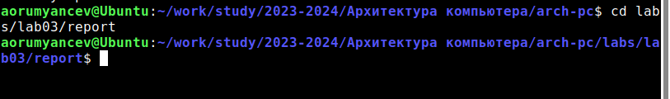

Перемещение между директориями

Компилирую шаблон с использованием Makefile, вводя команду make (рис. 4).

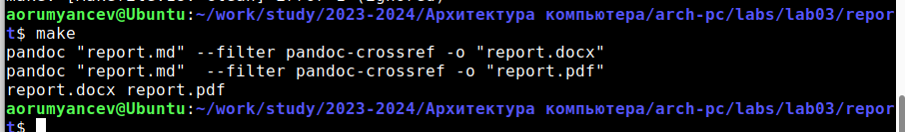

Компиляция шаблона

Открываю сгенерированный файл report.docx LibreOffice (рис. 5).

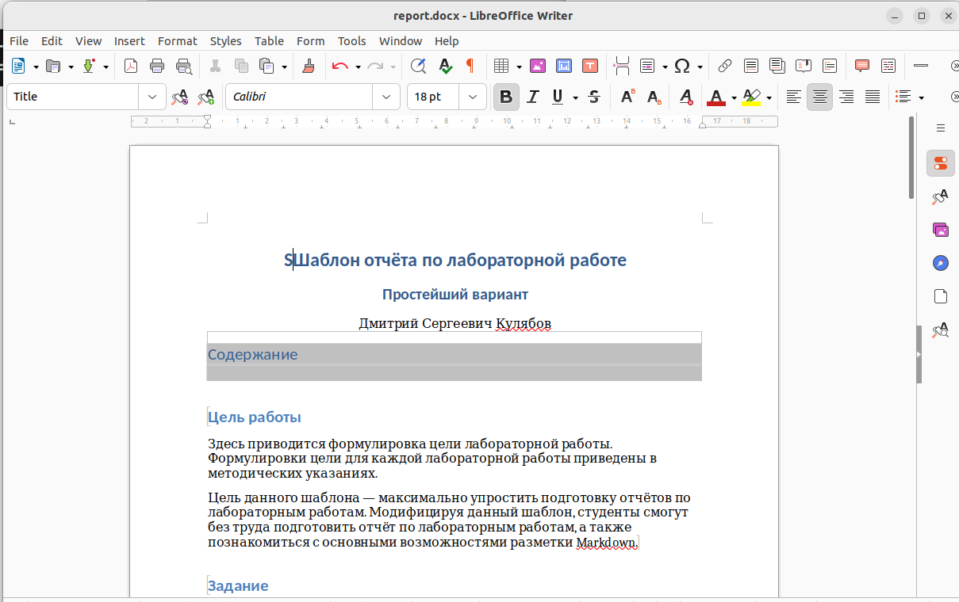

Открытие файла docx

Открываю сгенерированный файл report.pdf (рис. 6). Убедился, что все правильно сгенерировалось.

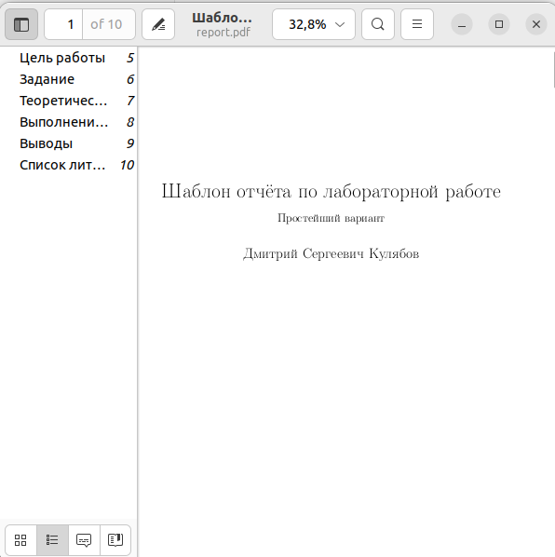

Открытие файла pdf

Удаляю полученные файлы с использованием Makefile, вводя команду make clean (рис. 7). С помощью команды ls проверяю, удалились ли созданные файлы.

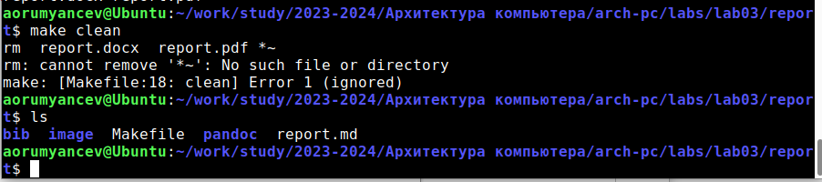

Удаление файлов

Открываю файл report.md с помощью любого текстового редактора mousepad (рис. 8).

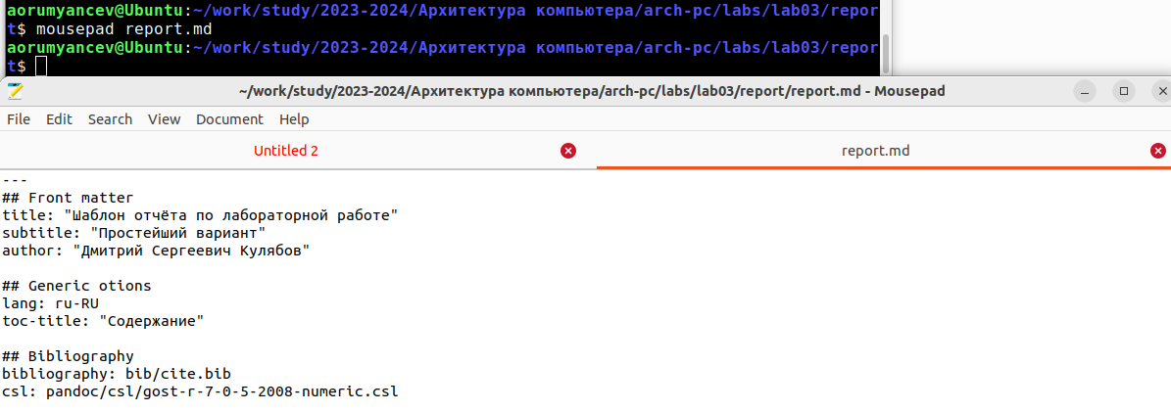

Открытие файла report.md

Я хочу, чтобы у меня на всякий случай сохранился шаблон отчета, поэтому копирую файл с новым названием с помощью утилиты cp (рис. 9).



Копирование файла с новым именем

Начинаю заполнять отчет с помощью языка разметки Markdown в скопированном файле (рис. 10).

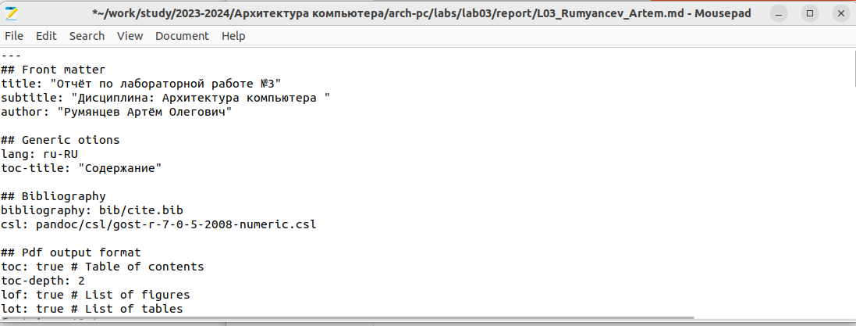

Заполнение отчета

Компилирую файл с отчетом. Загружаю отчет на GitHub.

# 5 Выводы

В результате выполнения данной лабораторной работы я освоил процедуры оформления отчетов с помощью легковесного языка разметки Markdown.

# 6 Список литературы

1.[Архитектура ЭВМ](https://esystem.rudn.ru/pluginfile.php/2091231/mod_resource/content/)